Curriculum Vitae
Persoonlijke gegevens

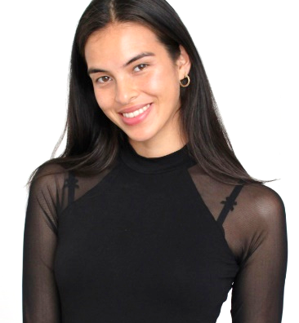
Naam: Willems Jessy
Woonplaats: Binnengeleg 3, 2242 Pulderbos
Telefoon: 03 484 59 64
GSM: 04 97 61 06 84
E-mail: jessywillems3@gmail.com
Geboortedatum: 30 november 1994
Geboorteplaats: Lier
Nationaliteit: Belgische
Burgerlijke staat: Ongehuwd

Opleidingen

2017-2020: Toegepaste Psychologie
met als afstudeerrichting School – en Pedagogische Psychologie
Diploma professionele bachelor - Thomas More (Antwerpen)
- Gelopen stages (2019-2020)
  - VZW Kompanjon (Antwerpen)
voltijds, 8 weken
  - Psychologisch, Pedagogisch Onderzoeks – en Adviesbureau (Suriname, SA)
voltijds, 4 weken en flexibel thuiswerk na terugkeer wegens het coronavirus
- VZW Kruislink – leefgroepwerking (Beerse)
voltijds, 6 weken
2012-2017: Office Management – Medical Management Assistant
Diploma professionele bachelor – AP Hogeschool (Antwerpen)
- Gelopen stages (2016-2017):
- Tandartspraktijk Videnti (Roosendaal, NL)
voltijds, 7 weken
- Orthopedisch Centrum SPM – AZ Monica (Deurne)
voltijds, 15 weken
met als bachelorproef: informatieve brochureboek voor patiënten (NL/FR/EN)
2006-2012: Afstudeerrichting TSO Handel
Diploma secundair – Kardinaal van Roey-Instituut (Vorselaar)
met getuigschrift bedrijfsbeheer

Werkervaring

2017-2020: Professioneel modellenwerk – Models Office (Brussel)
2016-2017: Administratie en social media – Thai Take-away (Grobbendonk)
- Boekhoudhulp
- Opvolging bestellingen
- Beheer Facebook – en Instagrampagina
Professioneel modellenwerk – Models Office (Brussel)
2015- 2016: Keukenhulp – Thai Take-away (Grobbendonk)
Administratie – Centrum voor Medische Analyse (Herentals)
- Verwerking aanvragen voor laboratoriumonderzoek
- Telefoon en ontvangst patiënten
Receptioniste – Hotel Prinse (Antwerpen)
- Telefoon beantwoorden
- Mails beantwoorden
- Klanten verwelkomen en begeleiden
- Begeleiding vergaderingen
Hostessenwerk – Smash Team (Wilrijk) Serveerster – Festen (Mortsel)
- Vnl. Opdienen op recepties
Modellenwerk – Models Office (Brussel)
2012 - 2014: Receptioniste – Hotel Rubenshof (Antwerpen)
- Telefoon beantwoorden
- Mails beantwoorden
- Klanten verwelkomen en begeleiden
- Boekhoudhulp
2011 - 2012: Serveerster – Restaurant De Engel (Zandhoven)

Vaardigheden

Taalvaardigheden: Engels: goed, Frans: goed, Duits: basis
ICT: Word, Excel, Access, PowerPoint, SPSS
Boekhouding: Kluwer topAccount

Referenties

Models Office: Place G. Brugmann Plein 30, 1050 Brussel
Werkgever Mevr. Ellen De Corte
Thai Take-away Schransstraat 34, 2280 Grobbendonk
Werkgever Mr. Willems Jo (mijn vader)
Hotel Rubenshof Amerikalei 115, 2000 Antwerpen
Werkgevers Mieke en Renée (eigenaars)

Bijkomende informatie

Persoonlijke eig.: Empathisch, perfectionistisch, ambitieus, teamplayer.
Doelstellingen: Op mijn werkplaats zou ik graag het beste van mezelf willen geven met al de competenties die ik tot hiertoe heb verworven op verschillende gebieden. Op deze manier wil ik me zo optimaal mogelijk ontwikkelen, alsook een meerwaarde bieden aan de psychologische hulpverlening.
Interesses/vrije tijd: Vrijwilligerswerk bij vzw JOTH Zandhoven, thuiscursus voedingsconsulente aan het Afstandsonderwijs Antwerpen, acteer- en figuratiewerk bij In The Picture.

